DRODZY RODZICE !

Nasze Przedszkole od wielu lat współpracuje z FUNDACJĄ „POMÓŻ IM”,
która prowadzi domowe hospicjum dla dzieci
i wspiera rodziców w leczeniu dzieci z chorobą nowotworową.

W dniach 22.03.2021-26.03.2021
odbędzie się zbiórka produktów higienicznych i ochronnych
dla dzieci będących pod opieką Fundacji.

NAJBARDZIEJ POTRZEBNE PRODUKTY
HIGIENICZNE I OCHRONNE DLA DZIECI:
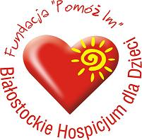
* Chusteczki nawilżające dla dzieci i niemowląt,
* Hipoalergiczne płyny do kąpieli i szampony do włosów,
* Oliwki do pielęgnacji,
* Ręczniki papierowe,
* Jednorazowe rękawiczki nietrylowe (rozmiar: S, M, L ),
* Podkłady higieniczne (rozmiar: 90x60 i 90x90 ),
*Pieluchy tetrowe,
* Pampersy: pampers (rozmiar: 4,5,6,7),
pampersy Seni (dla starszych dzieci, rozmiar: XS, S, M)
*Jednorazowe szczoteczki do jamy ustnej z sodą.

Serdecznie dziękujemy za wsparcie i okazaną pomoc.
Pani Dyrektor,
Rada Pedagogiczna
Przedszkola Samorządowego Nr 79
„Konwaliowy Zakątek”
W Białymstoku



